Szkeleton tervezése

A szkeleton modell valóságos use-case-ei
[A szkeletonnak, mint önálló programnak a működésével kapcsolatos use-case-ek. ]

Use-case diagram

Use-case leírások
[Minden use-case-hez külön]

Use-case neve
Rövid leírás
Aktorok
Forgatókönyv

A szkeleton kezelői felületének terve, dialógusok

A program indítás után vár egy parancsot. Ha a megadott parancs az „exit”, kilép a
programból, „start” gépelésével jelezzük, hogy játszani szeretnénk.
A „stop” parancs bármikor begépelhető a program futása során (amikor bemenetet vár), ezzel
visszaléphetünk a kezdeti állapotba, és leállíthatjuk a megkezdett játékot. Minden játékos kap
egy sorszámot (1,2,…).
Játék közben elfogadott bemenetek:
• stop (ez kilép a főmenübe)
• Egy parancs, ami a következő formula alapján épül fel:
▪ első része egy szám, ami a felhasználó sorszáma
▪ közvetlenül utána egy szóköz választja el az utána következő karaktertől
▪ harmadik része w, a, s, vagy d (ami megfelel a fel, balra, le, jobbra iránynak ebben
sorrendben) karakter

Hibás parancs érkezése esetén a program kimenetén megjelenik: „Hibás parancs, próbáld
újra!”. Ekkor újra bemenetet vár.
A program kimenetei:
Indításkor, és játék közben: „Add meg, mit szeretnél csinálni!”
„stop” parancs esetén: „A játék most leáll, add meg mit szeretnél ezután csinálni!”
Pálya betöltése után kiírja a pályát, minden sorban egy mezőt, a következő formában:
„A pálya állapota:”
„Típus x=xkoord y=ykoord egyebek”, ahol:
• Típus: Az osztály neve, ami megvalósítja (pl. Fal, UresMezo, JeloltDoboz)
• xkoord: az elem x koordinátája
• ykoord: az elem y koordinátája
• egyebek: az elem speciális tulajdonsága (például: kapcsoló:nyitva, kapcsoló:zárva,
csapdaajtó:nyitva, játékos sorszáma=’szám’, …)
Minden megadott lépés parancs után újra kiírja ezeket.
Lépés után a program kiírja a pálya állapota előtt a lefutott függvényeket, sorban, a következő
formában:
„sorszám példány:típus függvénynév(paraméterek) esemény”, ahol
• sorszám: a függvény meghívásának sorszáma, minden függvényhívással eggyel nő
• típus: az objektum osztályneve, amin a függvény meghívódott (pl.: UresMezo)
• harmadik részben a függvény meghívására adott kód íródik ki, benne a típussal is (például
Fogad(d:Doboz, j:Jatekos)
• legvégén egy rövid szöveges ismertető, hogy mit csinál a függvény (pl. „Szomszéd mező
lekérdezése” ). Ez a rész opcionális, csak akkor íródik ki, ha a függvény nevéből nem
következik egyértelműen (pl. felesleges a játékos Lepes(jobbra) függvényéhez )
Egy példa a kimenet egy sorára:
„5 UresMezo Fogad(j:Jatekos) A játékos megpróbál lépni az üresmezőre, true értékkel tér
vissza, ha sikerült”

Szekvencia diagramok a belső működésre
5.3.1 CélhelyJelöltDoboztFogad_Fogad
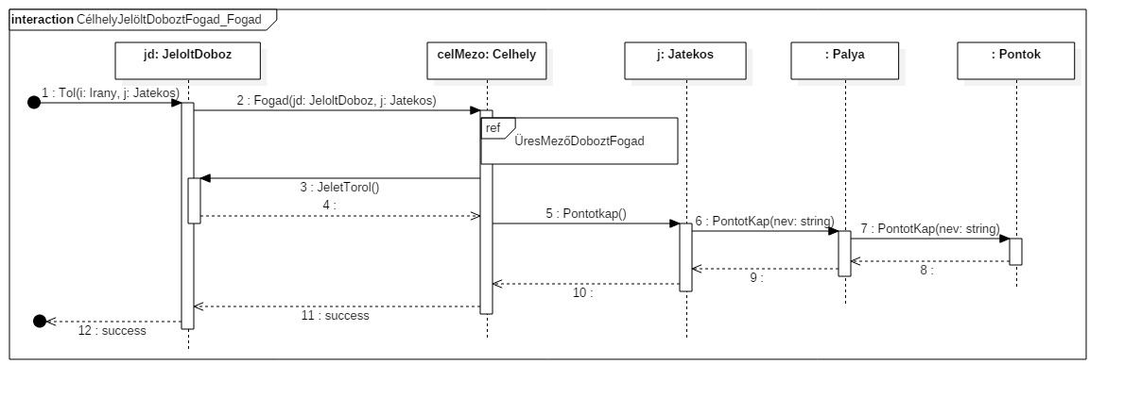
5.3.2 CélhelyJelöltDoboztFogad_NemFogad
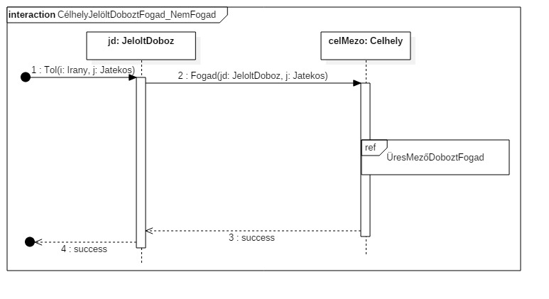
5.3.3 CsapdaajtóDoboztFogad_AjtóNyitva
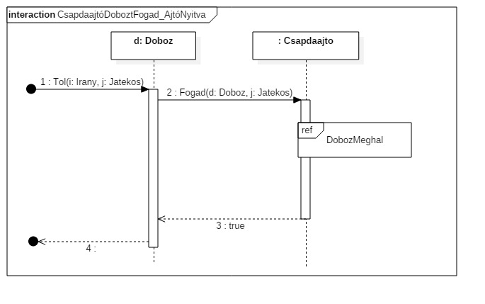
5.3.4 CsapdaajtóDoboztFogad_AjtóZárva
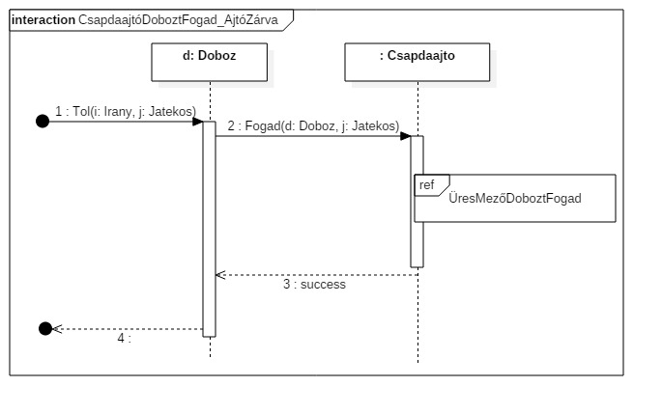
5.3.5 CsapdaajtóJátékostFogad_AjtóNyitva
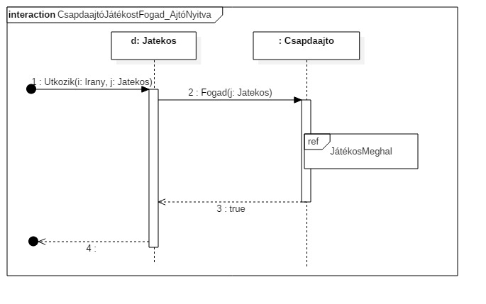
5.3.6 CsapdaajtóJátékostFogad_AjtóZárva
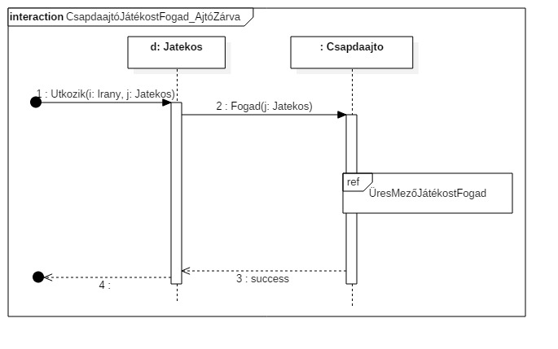
5.3.7 DobozMeghal
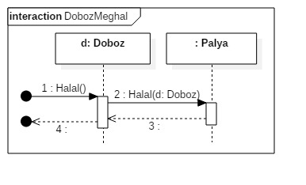
5.3.8 DobozTolódik_Enged
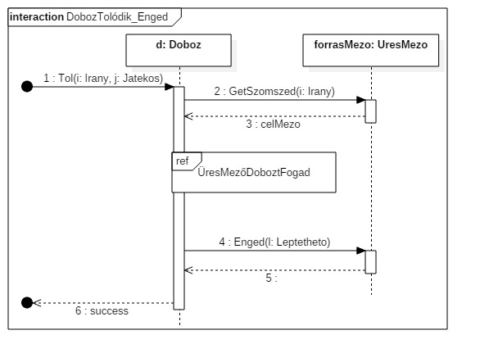
5.3.9 DobozTolódik_NemEnged
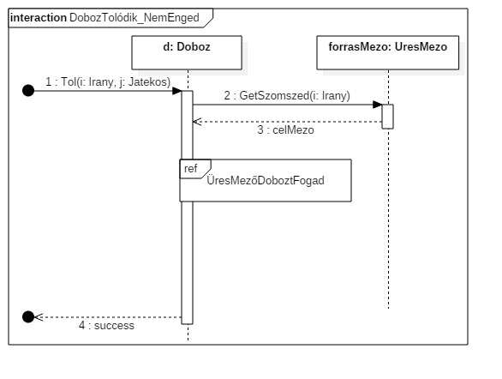
5.3.10 DobozÜtközik
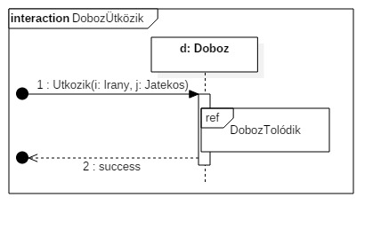
5.3.11 JátékosLép
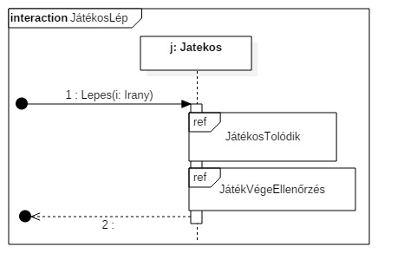
5.3.12 JátékosMeghal
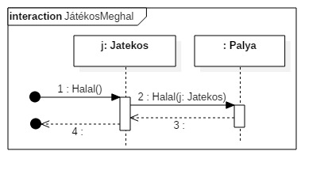
5.3.13 JátékosTolódik_Enged
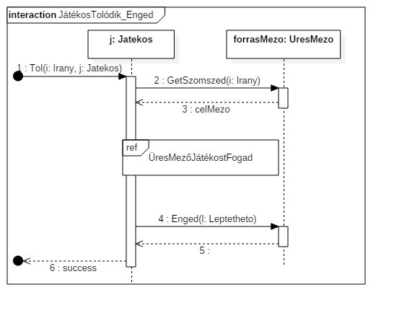
5.3.14 JátékosTolódik_NemEnged
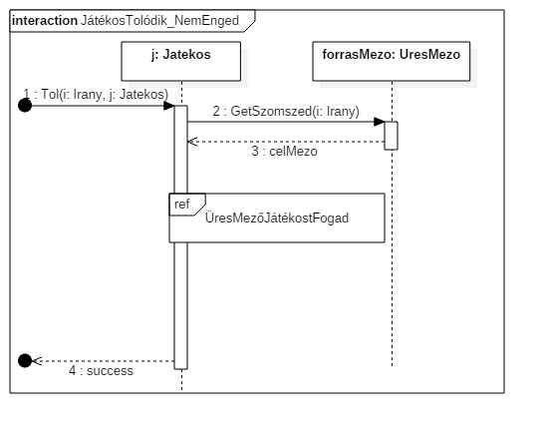
5.3.15 JátékosÜtközik_Léphet
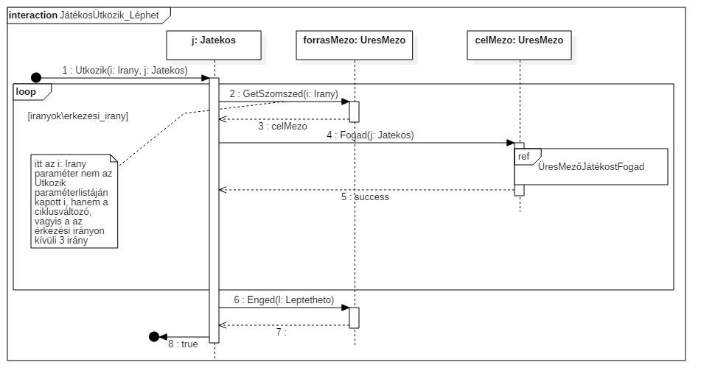
5.3.16 JátékosÜtközik_Meghal
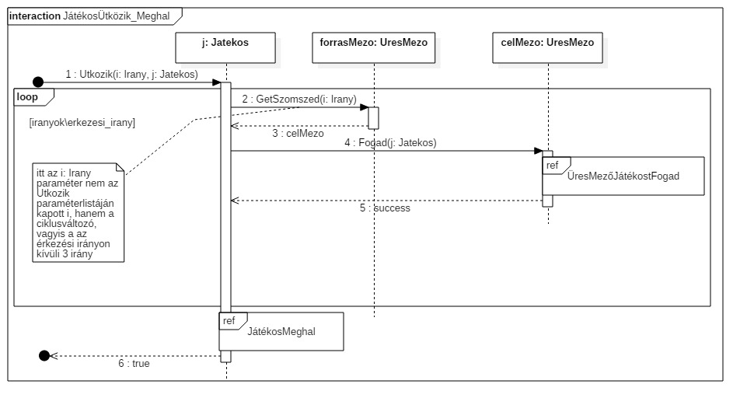
5.3.17 JátékVége
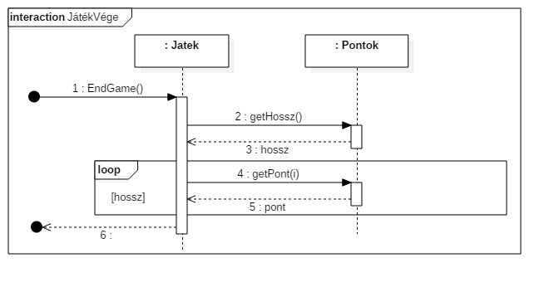
5.3.18 JátékVégeEllenőrzés_NincsVége
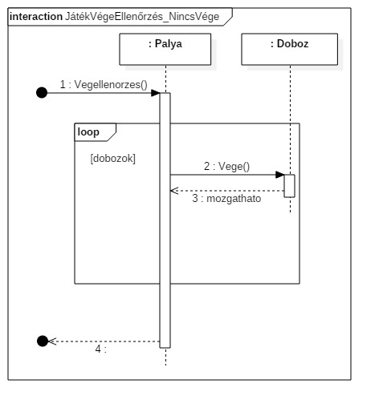
5.3.19 JátékVégeEllenőrzés_Vége
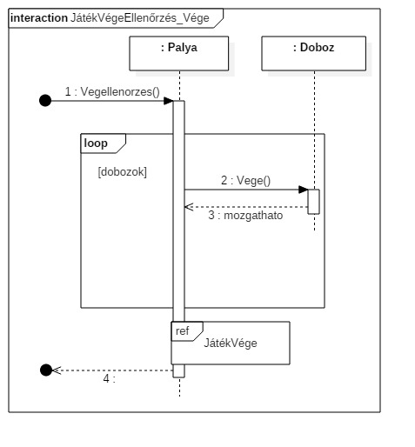
5.3.20 KapcsolóDoboztFogad_Fogad_DobozMeghal
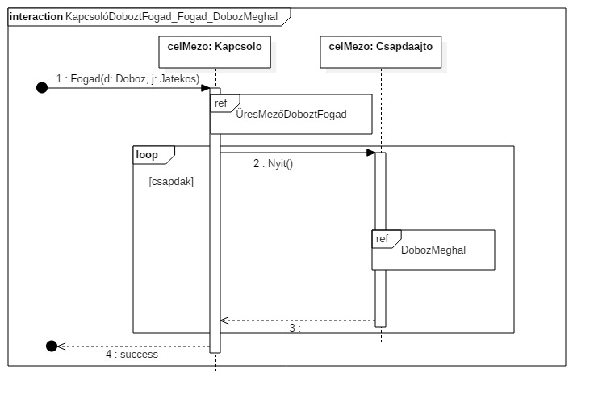
5.3.21 KapcsolóDoboztFogad_Fogad_JátékosMeghal
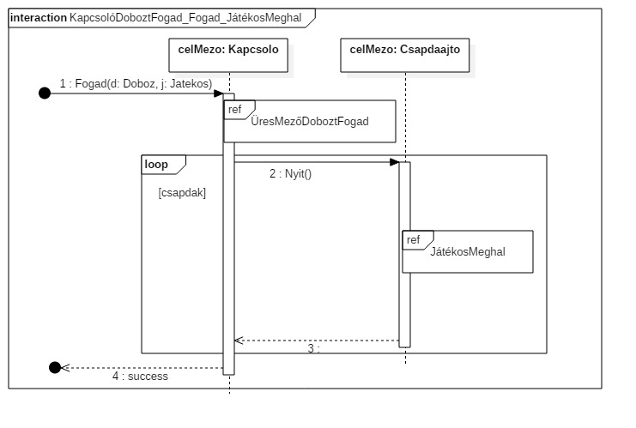
5.3.22 KapcsolóDoboztFogad_Fogad_NincsMeghal
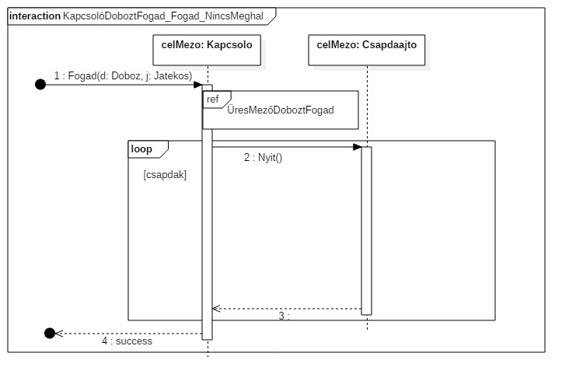
5.3.23 KapcsolóDoboztFogad_NemFogad
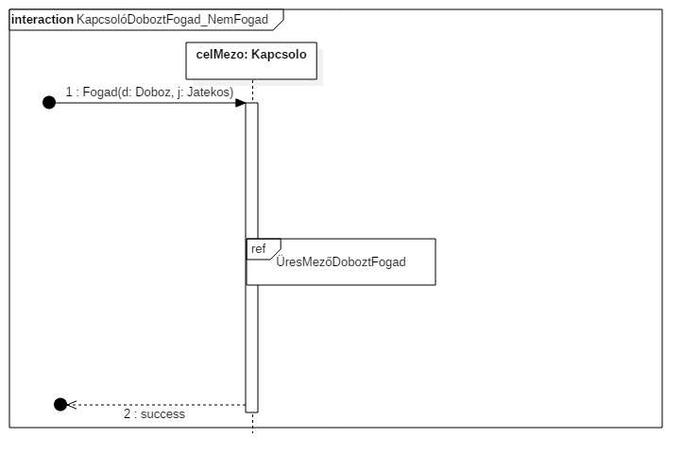
5.3.24 KapcsolóJátékostFogad_Fogad
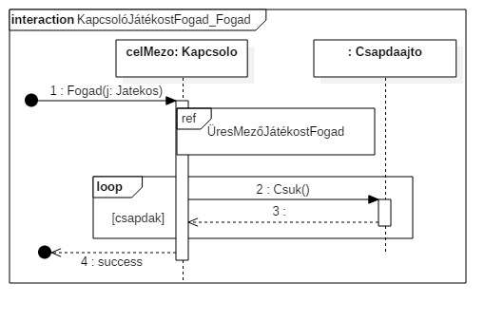
5.3.25 KapcsolóJátékostFogad_NemFogad
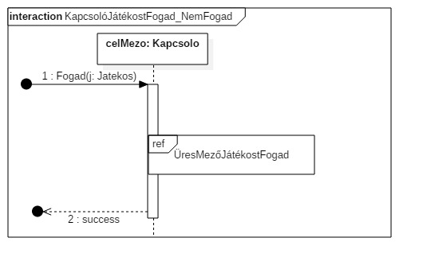
5.3.26 LyukDoboztFogad
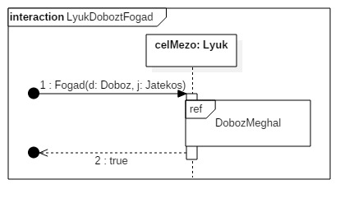
5.3.27 LyukJátékostFogad
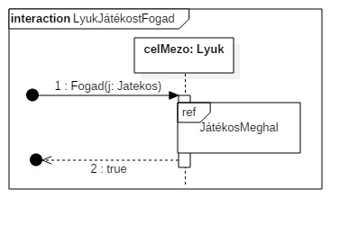
5.3.28 ÜresMezőDoboztFogad_DobozÜtközik
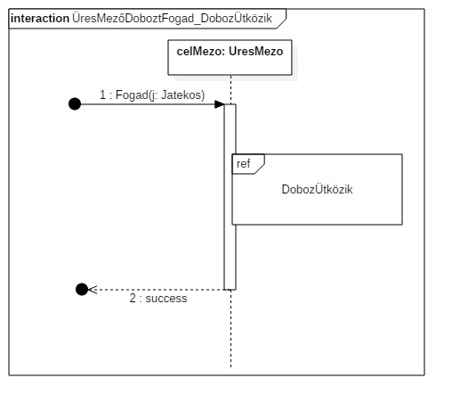
5.3.29 ÜresMezőDoboztFogad_JátékosÜtközik
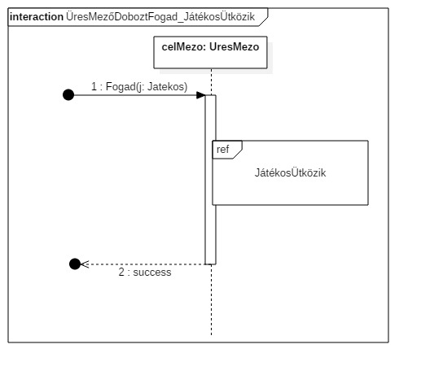
5.3.30 ÜresMezőDoboztFogad_NincsÜtközik
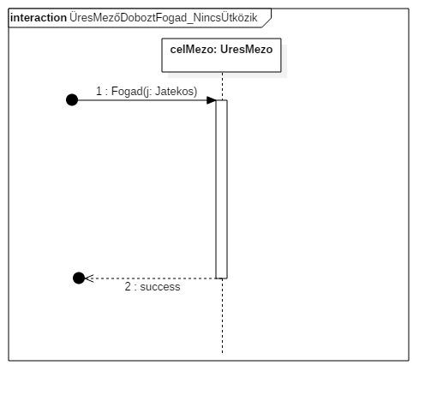
5.3.31 ÜresMezőJátékostFogad_DobozTolódik
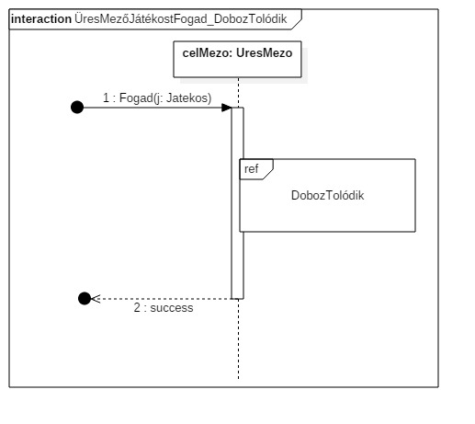
5.3.32 ÜresMezőJátékostFogad_JátékosTolódik
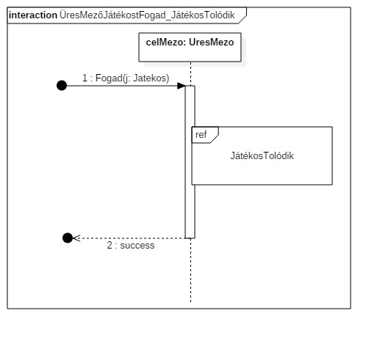
5.3.33 ÜresMezőJátékostFogad_NincsTolódik
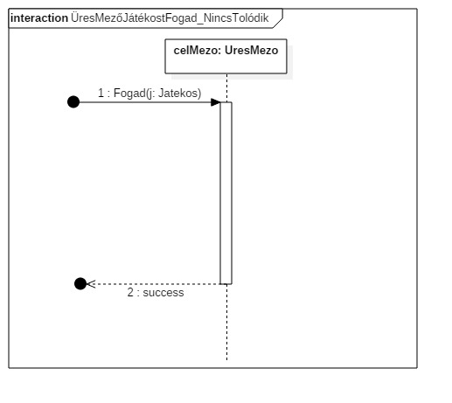

Kommunikációs diagramok
[A szkeletonban, az egyes szkeleton-use-case-ek futása során létrehozott objektumok és kapcsolataik bemutatására szolgáló diagramok. Ezek alapján valósítják meg a szkeleton fejlesztői az inicializáló kódrészleteket.]

Napló

Kezdet | Időtartam | Résztvevők | Leírás
2018.03.10. 17:00 | 1,5 óra | Holub | Holub megtervezi a  kezelői felületet és  dialógusokat (5.2)
2018.03.11. 13:15 | 4 óra | Horvath | Tevékenység: Szekvencia Diagramok elkészítése. Dokumentum szerkesztése.
… | … | … | …

